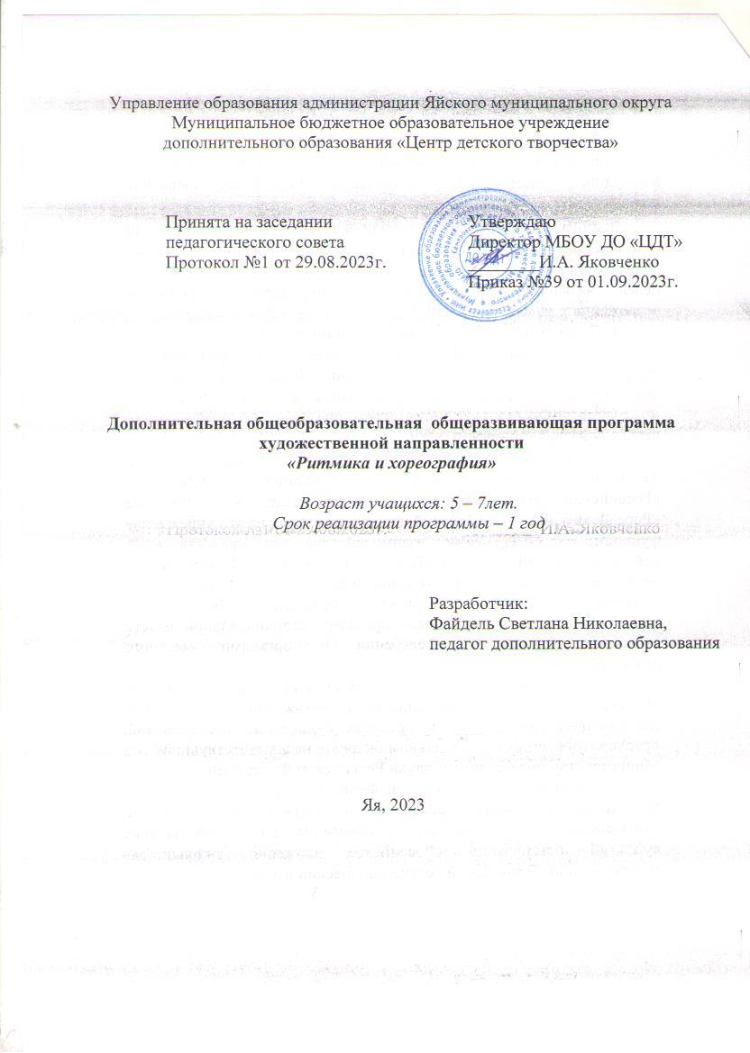

Пояснительнаязаписка
Дополнительная общеобразовательная общеразвивающая программа «Ритмика и хореография» составлена в 2015году. Прошла этап адаптации на детях дошкольной группы детского сада в 2016году. Дополнена в 2022 году.

Программа разработана согласно нормативным и правовым документам:
- Закон Российской Федерации «Об образовании» (Федеральный закон от 29 декабря 2012 г. №273-ФЗ);
- Приказ Министерства просвещения РФ от 9 ноября 2018 г. № 196 «Об утверждении порядка организации и осуществления образовательной деятельности по дополнительным общеобразовательным программам»;
- Приказ Минпросвещения России от 30 сентября 2020 г. №533 «О внесении изменения в Порядок организации и осуществления образовательной деятельности по дополнительным общеобразовательным программам, утвержденный приказом Министерства просвещения России от 9 ноября 2018 г. №196»;
- Концепция развития дополнительного образования детей (Распоряжение Правительства РФ от 31 марта 2022 г. №678-р);
- Письмо Министерства образования и науки РФ от 18.11.2015 № 09-3242 «Методические рекомендации по проектированию дополнительных общеразвивающих программ (включая разноуровневые программы);
- Государственная программа РФ «Развитие образования» на 2018 – 2025 гг. (постановление Правительства Российской Федерации от 26 декабря 2017 г. № 1642);
- Письмо Минобрнауки РФ от 11.12.2006 N 06-1844 «О примерных требованиях к программам дополнительного образования детей»;
- Постановление Главного государственного санитарного врача Р Ф от 28.09.2020 г. СП 2.4. 3648-20 «Санитарно-эпидемиологические требования к организациям воспитания и обучения, отдыха и оздоровления детей и молодежи»;
- Устав и локальные акты учреждения.

Формирование творческих качеств личности необходимоначинать сдетскоговозраста.Помнениюмногихпсихологовипедагогов,детейследует, как можно раньше побуждать к выполнениютворческих заданий.Благоприятнымдляразвитиятворческихспособностейявляетсятанец.Втанцемоноразличитьдвавидатворчества:исполнительскоеикомпозиционное. Детским исполнительским творчеством в танце называетсявыразительность (индивидуальная манера исполнения образов и движений).Детским композиционным творчеством в танце называется создание новыхобразов,оригинальностьсочетания,комбинированиеизвестныхдвиженийсвоеобразнойвыразительнойпластикой.Развитиетанцевальныхспособностей детей начинается с изучения ритмики. Ритмика в хореографиидаетвозможностьдетямдошкольноговозрастаприобрестисамостоятельность,свободу,уверенностьвсебеисвоихсилах,познакомиться с народным творчеством в хореографии. В этом и состоитактуальностьпроблемыиотличительная особенность.
За основу программы взяты программы Н.И.Бочкарёвой «Ритмика вхореографии»,материалысборникадляпедагоговдополнительногообразования«Танец – союзтворчестваиэстетики».
Программа является профилирующей дисциплиной в цикле предметовпоэстетике,введенныхвдошкольныеобразовательныеучреждения,гдеведетсяпредметхореография,предусматриваетзнакомствасэлементамимузыкальнойграмоты,развитиеориентациии«мышечногочувства»,формированиехудожественно– творческих способностей.

Цельпрограммы:Развитиехореографическойпластикиимузыкальногоритмаудетей дошкольноговозраста.

Задачи:
Образовательные
- Научитьовладетьнавыкамикоординациидвижений,выворотностистопы,гибкости,правильной осанки.
- Познакомитьдетейспростейшимиэлементамимузыкальнойграмотычерездвижения,ритмическиерисунки,хлопки,притопынаосноведетского музыкального материала,песен,сказок,считалок.

Развивающие
- Развитьтворческоевоображениедошкольников.
- Развиватьспособностидетей,умениевоплощатьмузыкально–двигательныйобраз.

Воспитательные
1.Создатьусловиядляукрепленияздоровьядетейчерезсистемудвиженийи правильногодыхания.
Впроцессезанятийдетиизучаютосновныеэлементымузыкальнойграмоты и передачу их в движении, пластике тела, рук, ног, головы, учатсяориентироватьсявпространстве,знакомятсяскомплексомдвиженийнаразвитие групп мышц и подвижности суставов.Дошкольники разучиваютупражнения, этюды, игровые танцы на развитие художественно – творческихспособностейдетей,а такжеритмические этюды.
Назанятияхдетиприучаютсяксотрудничеству,у нихразвиваютсявнимание,творческиеспособности,творческаяинициатива,воображение,фантазия,умениепередатьхарактермузыкиисодержаниеобразадвижениями.
Содержание программы рассчитано на один год. Занятия проводятся1 раза в неделю с нагрузкой 1 час (35 мин.). Основной формой работы длядетей5-7лет являются групповыезанятия.

Каждое занятие предполагает изучение новой темы, но включает в себязакреплениепройденногоматериала.Занятияпоритмикесопровождаютпопулярныепеснидлядетейизмультфильмов,подлинныенародныемелодии,что,несомненно,будетспособствоватьразвитиюивоспитаниюмузыкальноговкусадетей.Восноверазработанныхзанятиях–игракакметод художественной импровизации.

Основныетребованиякзнаниямиумениямучащихся:

- Умениеразличатьхарактери темп музыки;
- Умениестроитьсявколоннупоодному,подва,почетыренаместеивпродвижении;
- Умениевыполнятьдвижения:полуприседания,танцевальныйшагсноска,боковые приставные шаги;
- Иметь представление о характере, выразительности исполняемыхтанцев;
- Знатьэлементарныеправилаобщениявпаре;
- Иметьобщеепредставлениео танцеиего видах.

Условияреализациипрограммы:
- наличие необходимого места для занятий, специальнооборудованного класса
- обеспечениеуроковмузыкальнымсопровождениефортепиано,магнитофонссоответственнымизаписямимузыкального материала.
- Наличиеспециальнойформыдлязанятий(мальчики–черныешорты,белаяфутболка;девочки–короткие юбочкии белыефутболки)
- Наличиенеобходимогоинвентаря(мячи,скакалки,коврикии
т.д.)
Впрограммузаложенытребования,предъявляемыезнаниям,умениям,
навыкамдетей,чтобыбылоясночемуребятадолжнынаучитьсявтечениеучебного года.

Формойконтроляуровнязнанийявляетсяучастиедетейвоткрытыхуроках–концертахдляродителей,концертных программах,конкурсах.

Учебно-методический план
№ | Наименованиетемы | Теория | Практика | Всего  часов | Всего  занятий
 | 1.Раздел:Ритмика
1 | Вводноезанятие | 1 |  | 1 | 1
2 | Учебная–  тренированнаяработа |  | 9 | 9 | 9
3 | Партернаягимнастика |  | 6 | 6 | 6
 | 2.Раздел:Танцевально-художественнаяработа
1 | Этюднаяработа |  | 5 | 5 | 5
2 | Танцевальнаяимпровизацияпод  музыку |  | 5 | 5 | 5
3 | Танцы –игры |  | 5 | 5 | 5
4 | Русский –  танцевальный фольклорназанятияхритмикой |  | 4 | 4 | 4
5 | Итоговоезанятие |  | 1 | 1 | 1
 | Итого |  |  | 36 | 36

Содержаниепрограммы

Вводноезанятие.-1ч.
Введениевтему.Инструктажпотехникебезопасности.

Учебная–тренированнаяработа.-9ч.
Практическая работа. Ходьба: бодрая, маршеобразная, спокойная; умениепройти под музыку. Бег (легкий, стремительный, широкий) Танцевальныйшаг (с носка на пятку).Имитация движений (просыпаемся, умываемся и тд.).Работанадобразом.Игра-упражнение,основананапрыжках.Маршированиетанцевальнымшагом(перестроениепары,четверкикруг).Ритмическое разнообразие хлопков и притопов. Хлопки (большие, средние).Притопы(на месте,впродвижении).

Партернаягимнастика.-6ч.
Практическая работа.Работа стопы и коленного сустава.Упражнение навырабатывание силы ноги, закрепление мышц пресса.Наклоны корпуса кногам (ноги вместе, прямо, ноги широко в сторону).Упражнение «Бабочка»ноги согнуты в коленях, отведены в стороны.Махи ногами вперед по очередина 45, 90градусов. Упражнение лежа.Растяжка мышц ног (вперед, в сторону),растяжкана полу(шпагат).

Этюднаяработа-5ч.

Практическая работа.Танцевальная композиция с обыгрыванием текстапесни.Танцевальнаякомпозиция,шагпольки ссочетаниемшагов–
подскоков, поворотов.Танцевальная композиция в русском характере: разныхвидах шагов,полуприседаниях,наповоротах,наклонах
корпуса.Танцевальная композиция в русском характере, построенная наповоротах,наклонахкорпуса.Работанад образом.

Танцевальнаяимпровизацияподмузыку.-5ч.

Практическаяработа.Танцевальнаяимпровизация«Наптичьемдворе».
«Веселыепетушки».«Котимыши».«Зеркало».«Скакалка».«Колобок».
«День на корабле». «Путешествие в лесу». Движение в образахлюбимыхгероевизмультфильмов:Чебурашка,Буратино,Заяц, волкидр.

Танцы–игры.-5ч.

Практическая работа.Миниатюры :«Топ и хлоп». «Скакалка». «Чунга –Чанга». «Ходить кругом друг за другом». «Кот Леопольд». «Я не хочу стобойтанцевать».«Ну,погоди!».

Русский–танцевальныйфольклорна занятияхритмикой.-4ч.
Практическая работа.Русский фольклор: стихи, считалки, заклички.Хороводы: «Во поле береза стояла». «Во поле Орешено». «Как у наших уворотстоитозероводы».«КакунасвСибириразговорыбыли».

Итоговоезанятие.-1ч.
Практическаяработа.Подведениеитоговработы

Методическоеобеспечениепрограммы
- Папка«Дидактикакразделуучебная–тренированнаяработа».
- Иллюстративно-дидактическийматериал.

Списоклитературыдляпедагога:
  - Детский музыкальный театр: Сборник для педагогов дополнительногообразования.[Текст]/-Кемерово,2008
  - БочкареваН.И.Русскийнародныйтанец:теорияи
методика.[Текст]/Сборник методических рекомендаций в помощьпедагогудополнительного образования.-Кемерово,2006
  - Бухвалов, В.А.Развитие учащихся в процессе творчества. – Москва,Центр«Педагогическийпоиск»,[Текст]/ -2000
  - Бочкарева,Н.И.Ритмикаихореография.[Текст]/–Кемерово,2000
  - Фольклор Кемеровской области /хрестоматия. [Текст]/– Кемерово,1997
  - Горикова,Е.Г.Отжеста ктанцу– музыкальныйрепертуар к
танцевальнымдвижениям,этюдамиспектаклям.[Текст]/–Моска,2003
  - Музыкальное воспитание в школе ./И.Л. Шаталов, Н.П.Сокольников,И.И.Островский,Э.М.Ильиных. [Текст]/–Кемерово,1996
  - Боронина,Е.Г.Урокифольклоравдетском саду.–Красноярск,1994
  - Зайцева,Е.А.Урокифольклоравдетскоймузыкальнойшколе.[Текст]/
    - Красноярск,1994
  - Курихина,Н.К. программа народного отделения детской хоровойстудии«Надежда».[Текст]/– Новокузнецк,1993
  - Полонов, В.Б. Русская народная инструментальная музыка. [Текст]/–Москва,1984
  - Урокихореографиивобразовательныхучреждениях/Учебно–
методическое пособие./Ред. Н.Г.Смирнова, Н.И.Бочкарева. [Текст]/–Кемерово,1996
  - Учениедетейтанцевать\Ред.Т.В.Пуртова,А.Н.Белякова,О.В.Кветная
    - Москва,2003

Списоклитературыдляучащихся:
- Бурмистрова И., Силаева К. Школа танцев для юных. [Текст]/– М.:Изд-воЭксмо,.–с.,илл.(Серия«Энциклопедия дляюных»).
- Фольклор Кемеровской области. Хрестоматия/ Сост., вступит.статья иприм.Е.И.Лутовинновой.[Текст]/–Кемерово:Кузбассвузиздат,1997.
– 200с.
- Фисанович Т.М. Танцы. [Текст]/– М.: ООО «Издательство Астрель»,ООО«ИздательствоАСТ»,2000.–160с.:ил.– (Длядевочек).

Приложение

Раздел:Ритмика10ч(10з)

Тема занятий | Цель
1. Вводное занятие. Правила потехникебезопасности. | Познакомитьдетейстанцевальным  искусством. Напомнить о санитарно –гигиенических нормах.
2Ходьба:бодрая,маршеобразная,спокойная;умениепройтиподмузыку | Изучитьвидходьбы.Учитьходитьпод музыкузависимостиотвариации
2Разучитьритмическийрисунок. | Вызвать интерес к простукиванию  ритмическогорисункапосредствамигрыпедагога сдетьми
3. Бег (легкий, стремительный,  широкий) | Изучить виды бега. Отработать  техникубега в тактмузыки
3. Танцевальныйшаг (сносканапятку) | Изучитьправильноеисполнениетехникитанцевальногошага,отработатьвыворотноеположение  ноги
4Имитациядвижений(просыпаемся,  умываемсяи т.д.) | Учить детей работать лицом  (мимикой)
5.Работанадобразом | Учить выразительности и  артистичности
6.Игра–упражнение,основанана  прыжках | Развитьудетейпрыгучесть,учить  прыгатьлегко,легко приземляться
7Марширование танцевальнымшагом(построениевколонну,круг,  движениепокругу) | Учит детей ориентироваться впространстве

8.Ритмическоеразнообразиехлопковипритопов | Учитьопределятьсильныедолив  музыкепосредствамигрыпедагогасдетьми
9. Хлопки (большие, средние,  маленькие) | Учить детей правильному  исполнениюхлопков
10. Притопы (на месте, в  продвижении) | Учить правильному исполнению  танцевальныхкомбинаций

Партернаягимнастика6ч(6з)

1 | Работа стопы и коленногосустава | Учить детей разрабатывать  стопу,сокращаяивытягиваяподъем.
2 | Упражнения на вырабатываниесилыноги,закреплениемышцпресса | Обучатьдетейправильнойпостановки ноги,отрабатыватьподъемногина  45градусов
3 | Наклоны корпуса к ногам (ногивместе,прямо,ногишироковсторону) | Учитьправильнодержатьспинупринаклонах,отрабатывать умения  растяжки
4 | Упражнение «Бабочка»: ноги  согнутывколенях, отведенывстороны | Отрабатывать умение детей  растягивать мышцы паха.Отрабатыватьсилумаханоги
5 | Махиногамивпередпоочереди  на45,90градусов.Упражнениележа | Отрабатыватьсилумаханоги
6 | Упражнение на полу | Учить правильной растяжке

 | Растяжка ног (вперед, в  сторону,шпагат. | мышцног,закреплятьнавыки,  умениерастягиваться

Танцевально – художественная работаЭтюднаяработа–5 ч(5з)
1 | Танцевальная композиция с  обыгрываниемтекстапесни | Учить детей образности,  артистичности
2 | Танцевальная композиция,построенонашагеполькиссочетаниешагов–подскоков,  поворотов | Закрепитьнавыкипроученногоматериалавзаконченнуюформу(танцевальнойкомпозиции)
3 | Танцевальнаякомпозицияврусском характере, построеннаянаразныхвидахшагов,полуприседаниях,наповоротах,  наклонахкорпуса | Закрепитьнавыкипроученногоматериалавзаконченнуюформу(танцевальнойкомпозиции)
4 | Танцевальная композиция врусскомхарактере,построенная  наповоротах,наклонахкорпуса | Закрепить навыки проученногоматериалавзаконченнуюформу  (танцевальнойкомпозиции)
5 | Работанадобразом(тряпичныекуклы, оловянные солдаты,  матрешкии т.д.) | Учить выразительности иартистичности

Танцевальнаяимпровизация5ч(5з)

1 | «Наптичьемдворе»  «Веселыепетушки» | Развить у ребенка творческие  способности.Обратитьвниманиенаповадкидомашнихптиц

2 | «Кот и мыши», «Зеркало»,  «Скакалка»,«Колобок» | Учитьактивизироватьвнимание  черезигры
3 | «Деньнакорабле».Детииграютв моряков, исполняют различныеперестроения,работаютсфлажками,отдаюткоманды,ходят строем, «плавают»,  «дравятпалубу», смотрят в  бинокль | Развить умение детейперестраиватьсясодноготемпана другой, учить умению строитьрисункитанца(прямаядиагональ)
4 | «Путешествиевлесу».Детипредставляютсебявлесувразличное время года и в разныхвариантах: зимой –  «снежинками», осенью-  «листочками», летом-  «ягодками», весной водятхороводы | Учить детей построениюрисунков(круг,полукруг)
5 | Встречаслюбимымигероямимультфильмов. Дети показываютдвижениевобразах:Чебурашки,  Буратино,Заяц,волкидр. | Развитьассоциативноемышлениепобуждатькактивности

Танцы–игры5ч(5з)на развитиетворческих способностей

1 | «Топихлоп» | Учитьделатьдвижениявтактс  музыкой
2 | «Скакалка» | Выработатьлегкостьисполнения

3 | «Чунга–Чанга» | Работатьнадвыразительностью
4 | «Ходить кругом Друг задругом»,  «КотЛеопольд» | Вызвать интерес ксотрудничествуспедагогом
5 | «Я не хочу с тобойтанцевать».  «Ну,погоди» | Учить детей образности,артистичности

Русскийфольклор5ч(5з)

1 | Стихи,считалки,заклички | Развитьречь,чувстваритма
2 | Хороводы:«Вополебереза  стояла» | Научить детей двигаться в  парах
3 | «ВополеОрешено» | Научить детей двигаться в  парах
4 | «Как у наших у ворот стоитозероводы»,«КакунасвСибириразговорыбыли» | Развитьумениедетейперестраиваться с одного темпанадругой,учитьумение  строитьрисункитанца
5 | Итоговоезанятие | Показатьумениеинавыкихореографии,приобретенныедетьмизавремяпервогогода  обучения

